Si vous éprouvez des difficultés à lire ce courriel, veuillez essayer la version Web.
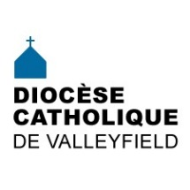 | INFO HEBDO  17 janvier 2018
ÉCHOS DIOCÉSAINS | Le dimanche 7 janvier dernier a eu lieu à Sainte-Marguerite d'Youville la messe interculturelle réunissant une quarantaine de communautés culturelles présentes dans la région! Voyez notre "reportage" réalisé par deux participants à ce bel événement de fraternité et de partage.  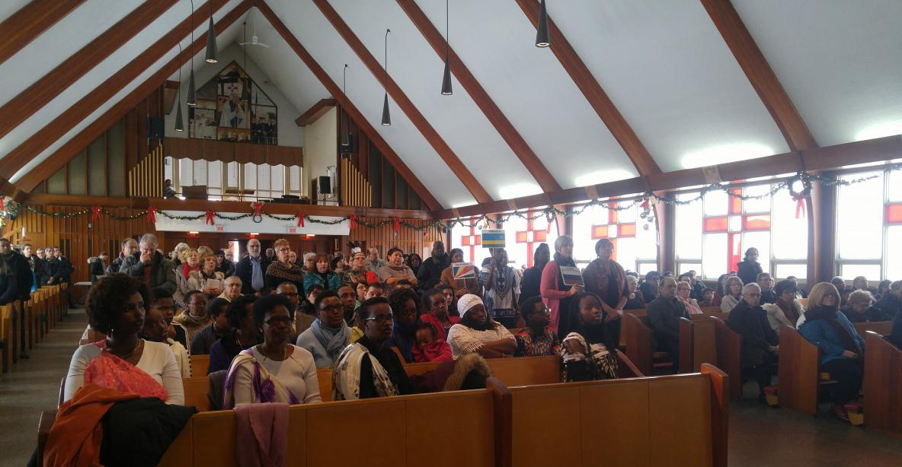  Le mardi 16 janvier dernier a eu lieu le dîner réunissant le personnel pastoral du diocèse de Valleyfield, pour se retouver et se ressourcer ensemble auprès de notre évêque Mgr Simard, afin de commencer la nouvelle année en beauté. Une soixantaine de personnes, prêtres, diacres, agentes et agents de pastorale, intervenantes en pastorale, gérants de Fabrique et marguilliers, membres du Conseil pour les affaires économiques et personnel du Centre diocésain, étaient présentes.  Nous en avons profité pour célébrer le 70e anniversaire de naissance de Mgr Noël Simard (25 novembre), en participant à des jeux "numérologiques" autour du chiffre 7!  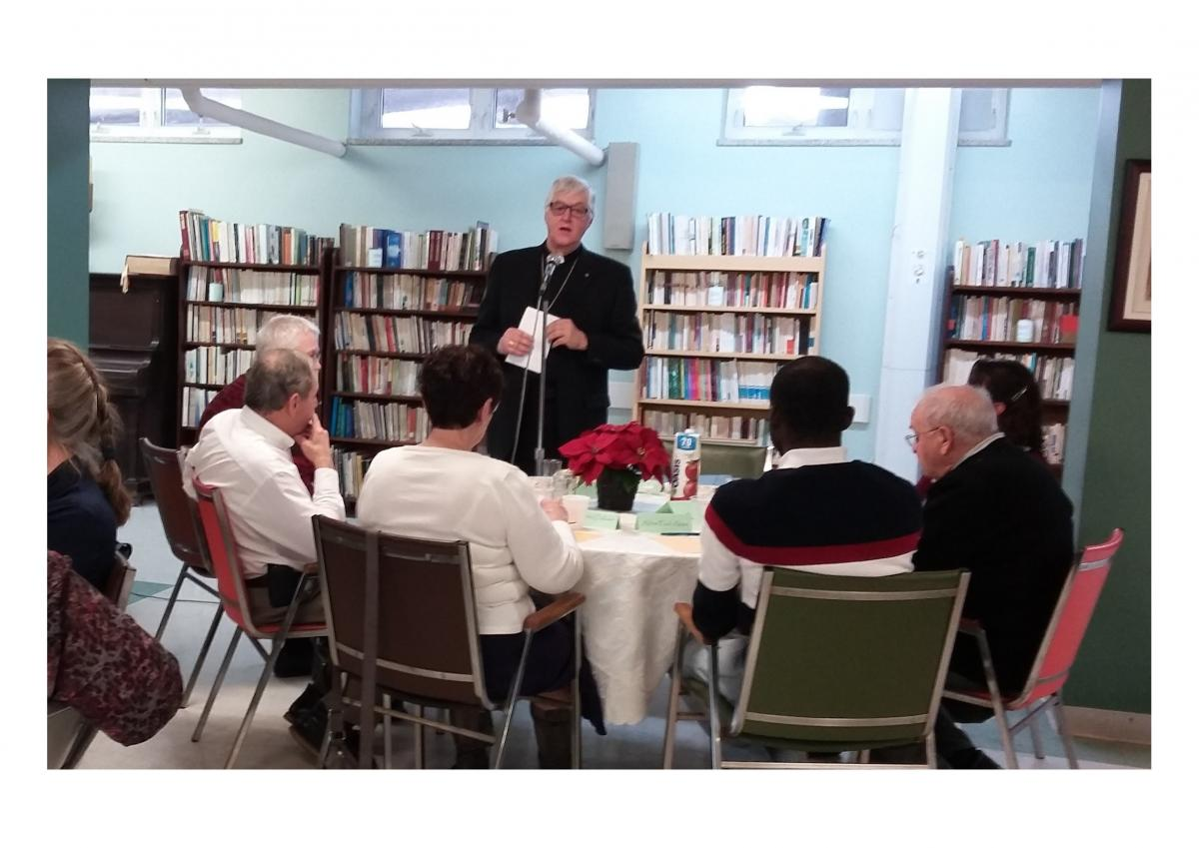  Mgr Simard nous a livré son message d'envoi pour une nouvelle année, message strucuté autour de trois expressions : SOS, Écoute et regarde, "Lève-toi et va"!
OYEZ! OYEZ!  NOUVELLES DIOCÉSAINES | - Absence du chancellier  L’abbé Jean Trudeau s’est fracturé une hanche le 16 janvier et sera en convalescence pour les prochaines semaines. Pour toutes demandes concernant la chancellerie, communiquez avec Madame Lise Simoneau au 450-373-8122 poste 247. Nous souhaitons à Jean un prompt rétablissement!  - Formation sur la Liturgie du Carême : L'Équipe Pastorale d’Animation du Milieu (l’ÉPAM) de la Paroisse Saint-Joseph-de-Soulanges invite tous les intervenants pastoraux du diocèse à une soirée de formation qui aura lieu le mercredi 24 janvier à 19 h 30 au sous-sol de l’Église Saint-Lazare, au 1980, Chemin Ste-Angélique.  - Vous pouvez visionner ici l'entrevue du 10 décembre dernier réalisée avec l'abbé Richard Wallot sur son voyage en Terre Sainte, sur les ondes de la télécommunautaire CSur.tv  - Sessions de préparation au mariage dans le diocèse : le 7 avril 2018 à la basilique-cathédrale Sainte-Cécile de 14h à 20h, et la fin de semaine du 20 au 22 avril 2018 à Sainte-Marguerite-d'Youville.  - Retour des visites de la basilique-cathédrale Sainte-Cécile avec le MUSO. Les visites auront lieu les dimanches dimanches 28 janvier, 18 février, 25 mars, 22 avril et 27 mai à 13h30. Les visites débuteront à 13 h 30 et se termineront vers 15h00 par un café-piano avec l'abbé Normand Bergeron. Pour plus de renseignements, composez le 450 370-4855, poste 221 ou écrivez à l'adresse info@lemuso.com.  - Le reliquaire du bras droit de saint François-Xavier sera à la basilique-cathédrale Marie-Reine-du-Monde à Montréal les 28 et 29 janvier 2018, et à Kanhawake au Sanctuaire Kateri Tekakwitha le 30 janvier de 9h30 à 11h pour vénération publique. Cliquez ici pour plus d'information.  - Nous vous avisons que l'église Saint-Stanislas-Kostka de la paroisse Saint-Laurent est fermée jusqu'à nouvel ordre.  - Il n'y aura plus de messe de 16h le samedi soir à l'église Saint-Ignace (Coteau-du-Lac) de la paroisse Saint-François-sur-le-Lac. Toutefois la messe de 11h le dimanche matin y est maintenue.
ÉVÉNEMENTS À VENIR | 21 janvier : Collecte pour l'Oeuvre pontificale de saint-Pierre-Apôtre  21 janvier : Messe en espagnol à 12h30 à l'église Très-Sainte-Trinité  21 janvier : Confirmations pour la paroisse Saint-Michel (13h et 15h30) à l'église Saint-Michel  24 janvier : Formation sur la Liturgie du Carême à 19h30 au sous-sol de l'église Saint-Lazare  25 janvier : Journée spaghetti du Comité des réfugiés du Suroît  POUR CONNAÎTRE TOUS LES ÉVÉNEMENTS À VENIR, CONSULTEZ NOTRE CALENDRIER DIOCÉSAIN!
LA MINUTE VERTE | Vous trouvez les froids des derniers jours difficiles ? Vous démarrez votre voiture plusieurs minutes à l’avance pour la réchauffer ou vous laissez tourner le moteur en attendant quelqu’un ? Même si ces comportements sont compréhensibles pour rester bien au chaud, ils sont malheureusement très coûteux en énergie et pas très bons pour l’environnement.  Je vous invite à démarrer votre voiture seulement lorsque vous y entrez et éteindre le moteur lorsque vous êtes à l’arrêt (même pour 2 minutes seulement). Ce sera peut-être un peu moins confortable, mais ce sera mieux pour la Création !  Les actualités sur la Création : consultation publique pour un plan d’action et de réhabilitation écologique du lac Saint-François, Agrotourisme – Le Guide gourmand 2018 est lancé, Équiterre salie la mise en œuvre de la norme Véhicules Zéro Émission (VZE).  Vous avez des suggestions de chroniques pour la minute verte ? Des initiatives vertes dans votre milieu que vous aimeriez partager ? Envoyez-moi vos suggestions à pastoralecreationvalleyfield@yahoo.ca.
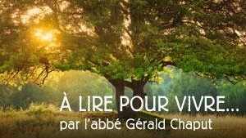 | Année B : samedi de la 2re semaine ordinaire : Une vie «carambolage» (Mc 3, 20-21 )
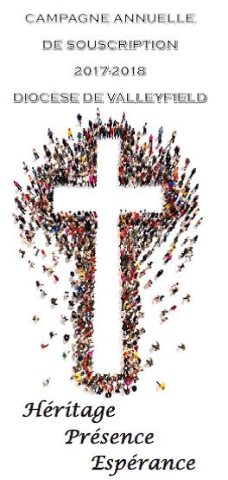 | 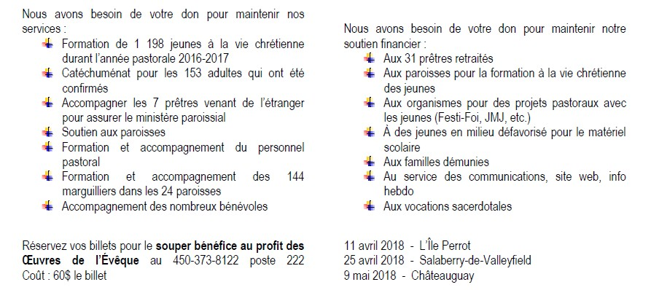  CAMPAGNE ANNUELLE DE SOUSCRIPTION  2017-2018  (Cliquez sur l'image pour agrandir)
SUIVEZ-NOUS SUR FACEBOOK! | 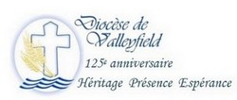
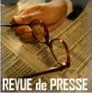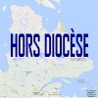
Tous droits réservés - Diocèse catholique de Valleyfield
11, rue de l'église, Salaberry-de-Valleyfield, QC J6T 1J5
T 450 373.8122 - F 450 371.0000
sec.eveque@diocesevalleyfield.org
Faites parvenir les informations concernant vos événements à : sec.eveque@diocesevalleyfield.org
Pour vous désinscrire: sec.eveque@diocesevalleyfield.org

S.V.P. Spécifier votre nom et l'adresse électronique à désinscrire. Merci!

